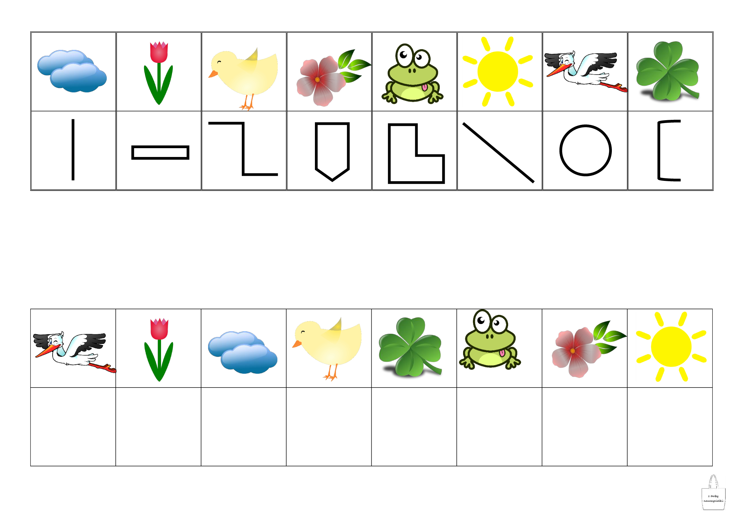
Źródło: https://ztorbynauczycielki.pl/936-2/

